Documentație

# Introducere

Învățarea este un aspect foarte important al vieții. Tocmai de aceea multe aplicații doresc să transforme acest lucru în ceva ușor și distractiv prin metode cât mai interesante. O modalitate foarte comună de învățare și evaluare folosită de acestea este reprezentată de testele grilă. Ele sunt o metodă clasică și ușor de evaluat a unor cunoștințe, ale căror rezultate pot fi imediat vizibile

Dar pe lângă o metodă foarte ușoară de evaluat similară cu testele grilă, ce ar mai putea motiva pe cineva să învețe? Competiția! De aceea, acest proiect urmărește să combine metodele de învățare prin teste folosite de site-uri precum Kahoot cu un aspect puțin mai competitiv decât cel folosit de Duolingo.

În acest proiect se va urmări participarea la teste de diferite materii și procesarea de date precum scorul și răspunsurile corecte în timp real. După fiecare test la care participă, studentului i se va acorda la statistici numărul de puncte corespunzătoare. Însă deoarece competitivitatea poate deveni nocivă dacă este individuală, se va oferi și posibilitatea de a te alătura unui grup, putând colabora cu membrii din acesta în a concura cu alte grupuri.

# Proiectare

## Cerințe și precizări

Principalele substantive relevante ce pot fi identificate în enunțarea conceptului sunt ”student”, ”profesor”,”moderator”,”admin”,”grup”,”întrebare”. Astfel, putem deduce următoarea schemă pentru tabelele din baza de date:

Bineințeles, după cum reiese din diagrama de clase, site-ul este pe bază de roluri, existând mai multe tipuri de conturi. În general, orice tip de cont, pentru a avea puterea de exercitare a drepturilor sale, trebuie ca acesta să fie logat

Use Case: Utilizatorul se loghează în aplicație  
Primary Actor: Utilizator  
Main success scenario:

1. Utilizatorul introduce un nume de utilizator și o parolă

2. Utilizatorul apasă pe un buton de log in

3. Utilizatorul este acum logat în contul său  
Alternative Sequence: Utilizatorul nu există, caz în care trebuie să își creeze un cont

În funcție de tipul de cont, fiecare utilizator poate acea diferite drepturi

* Elev/Student - Poate să :
  + iși creeze un cont, după care să folosească acel cont pentru logare
  + să își vizualizeze datele personale
  + se înscrie sau să părăsească grupuri de studenți
  + să își vizualizeze drepturile într-un grup și diferite statistici (punctaje obținute la jocuri anterioare, jocuri jucate în total, jocuri câștigate etc.). În mod individual, poate provoca alt jucător la o rundă de răspuns la întrebări pe un set de întrebări predefinite ale site-ului

Use Case: Provocarea altui student la un meci de răspuns la întrebări  
Primary Actor: Student  
Main success scenario:

1. Utilizatorul se loghează ca student

2. Studentul alege un alt student pe care sa-l provoace

3. Celălalt membru acceptă invitația

4. Cei doi studenți intră în meci  
Alternative Sequence: Utilizatorul provocat refuză invitația, Caz în care utilizatorul care l-a provocat primește o notificare în legatură cu asta

* Profesor : Aceleași drepturi ca ale unui student (în afară de înscrierea într-un grup și provocările individuale). Pe lângă acestea, el poate:
  + face teste cu întrebări predefinite ale site-ului
  + poate crea/șterge grupuri de studenți, precum și edita detaliile acestuia
  + poate adăuga/da afară membri din grup
  + poate provoca alt grup la o întrecere de răspuns la întrebări

Use Case: Adăugarea unui student într-un grup  
Primary Actor: Profesor  
Main success scenario:

1. Profesorul se loghează cu un cont de profesor

2. Profesorul accesează grupul în care vrea să adauge studentul și va da click pe un buton corespunzător

3. Profesorul va căuta studentul după nume

4. Profesorul va adăuga studentul dorit în grup  
Alternative Sequence: Studentul respectiv nu este găsit. Profesorul va fi înștiințat de acest lucru și va fi pus să caute din nou studentul dorit

* Moderator: poate interveni când e haos prin grupuri (să dea afară membri, etc.). poate adăuga/sterge/edita întrebări predefinite ale site-ului

Use Case: Editarea unei întrebări  
Primary Actor:Moderator  
Main success scenario:

1. Utilizatorul se loghează cu cont de moderator

2. Moderatorul caută întrebarea dorită

3. Moderatorul editează ce dorește din întrebare  
Alternative Sequence: Întrebarea este ștearsă întretimp de alt moderator. Caz în care se primește un mesaj de eroare

* Admin: control asupra oricarei informații (inclusiv conturi)

Use Case: Modificarea datelor unui utilizator  
Primary Actor: Admin  
Main success scenario:

1. Utilizatorul se loghează cu cont de admin

2. Adminul caută utilizatorul după nume

3. Adminul selectează utilizatorul și câmpul dorit de modificat

4. Adminul validează noile date printr-un buton  
Alternative Sequence: Adminul a introdus date invalide, caz în care valorile reale nu se vor modifica în baza de date

## Diagrame și design pattern-uri

# Detalii de implementare

## Tehnologii folosite

## Manual de utilizare

Proiectul complet poate fi găsit la <https://github.com/FTeodora/ProiectIS/tree/master/ProiectIS>

## Resurse adiționale

Pe lângă tehnologiile utilizate, a mai fost nevoie de instalări suplimentare. Acestea nu trebuie realizate neapărat dacă proiectul este descărcat de pe git

Pentru alegerea datei pe pagina de provocare a unui grup, s-a folosit <https://jqueryui.com/datepicker/>

Pentru ca aspectul de real time să funcționeze, trebuie să se instaleze pachetele necesare pentru a rula SignalR.

Va fi nevoie de dependențe suplimentare care se vor adăuga din Project Manager : Click dreapta pe proiect > Add > Client-Side Library

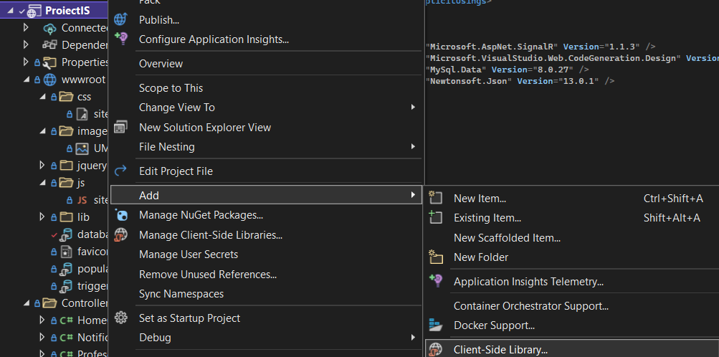

În fereastra care se va deschide, se selectează la provider unpkg, se scrie @microsoft/signalr@latest la Library și wwwroot/js/signalr/ în Target Location, alegându-se DOAR opțiunile selectate din browser (nimic mai mult de jos) și se va da click pe install

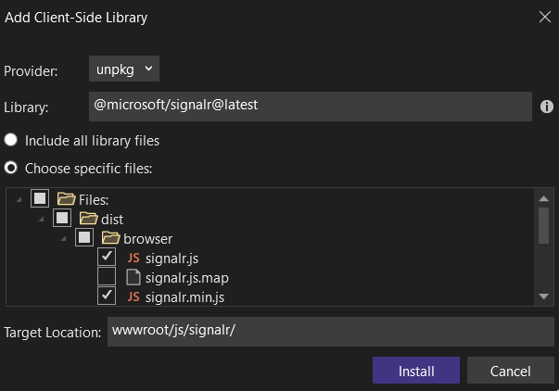

# Concluzii

# Bibliografie și resurse

<https://docs.microsoft.com/en-us/aspnet/core/tutorials/signalr?WT.mc_id=dotnet-35129-website&view=aspnetcore-6.0&tabs=visual-studio>

<https://docs.microsoft.com/en-us/aspnet/core/signalr/introduction?WT.mc_id=dotnet-35129-website&view=aspnetcore-6.0>

<https://docs.microsoft.com/en-us/aspnet/core/signalr/groups?view=aspnetcore-6.0>